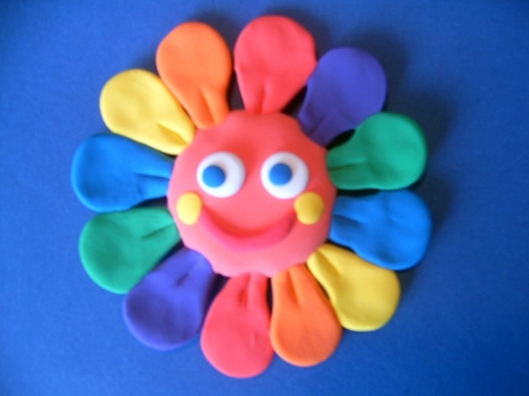

Информационный материал для родителей.

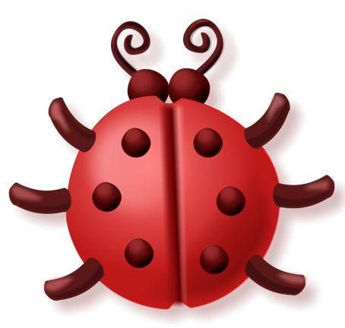

Группа «Солнышко»

Воспитатель: Новикова А.К.

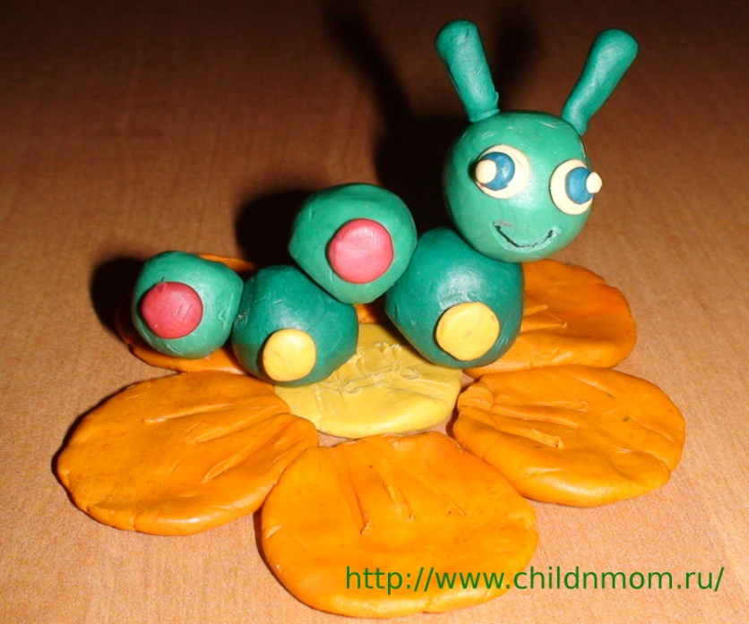

Многие родители, заинтересованные в том, чтобы их дети творчески развивались, но не знают, насколько важны для детей занятия лепкой.

Когда малыш лепит, развивается его мелкая моторика, совершенствуются мелкие движения пальчиков, что, в свою очередь, влияет на развитие речи и мышления, к тому же, лепка благотворно влияет на нервную систему в целом. Именно поэтому возбудимым, шумным и активным детям часто рекомендуют заниматься лепкой.

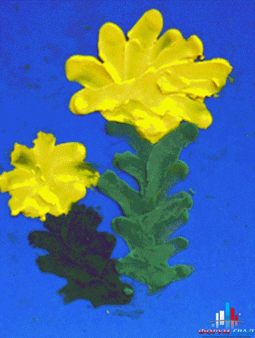

**С чего начать, как заинтересовать ребенка?**

* Во-первых, важно помнить, что во время занятий лепкой вам нужно быть рядом со своим ребенком, а в идеале, сидеть с ним рядом и тоже лепить
* Во-вторых, пластилин - далеко не единственный материал, из которого можно лепить, и вы с ребенком можете выбрать именно то, что вам понравится! Кому-то больше по душе лепить из глины, а кому-то из соленого или из сладкого теста. Можно лепить из воска, можно делать свечи из вощины.
* В-третьих, самое главное - попробуйте полепить сами, и почувствуйте, что это приятно и интересно, и вы сможете вместе с ребенком создать удивительные шедевры!

Важно помнить, что слепить нечто осмысленное дети могут не раньше 2.5-3 лет, а до того они знакомятся с материалом и с основными приемами лепки

Если вы хотите заниматься лепкой, то вам понадобятся дощечки, а также влажные тряпочки или салфетки - вытирать руки

У некоторых родителей приучение малыша к чистоте происходит так строго, что дети потом боятся лепить и рисовать, чтобы не испачкаться! Если вы заметили подобную реакцию у своих детей, то это повод задуматься.

**Из чего можно лепить с детьми?**

* соленое тесто
* съедобное тесто, например, дрожжевое или песочное - для пирогов или печенья, тесто для пельменей или лапши
* пластилин
* глина
* воск
* вощина

**Лепим из пластилина.**

Пластилин важно выбрать хорошего качества - не слишком твердый, и не слишком пачкающий. Если пластилин слишком липнет к рукам, то лепить из него трудно - попробуйте сами. А если он слишком твердый, то детям трудно его размять, да и детали могут разваливаться.

* Вполне хорош пластилин фабрики "Луч"
* Очень приличное соотношение цены и качества пластилина ИКЕА, КОH-I-NООR.
* Отличный пластилин испанской фирмы jovi, но он дороговат.

Важное свойство пластилина – пластичность или тягучесть. Если подготовленный пластилин раскатать в палочку и сложить его пополам, а он не ломается и не трескается, то он пластичен и годен для работы. Приложив некоторые усилия, его можно растянуть – он делается тоньше, его можно сжать – он, наоборот, утолщается. Если пластилин гладить пальцами в одном направлении, то с одной стороны палочка пластилина становится толще, увеличивается в объеме, а с другой становится тоньше. Еще одним свойством пластилина является его способность затвердевать при охлаждении, поэтому, если кусок слишком размягчился и не держит форму, его можно привести в рабочее состояние, охладив в холодной воде или в холодильнике. Практическим знакомством с пластилином должна быть лепка на свободную тему.

* Основной плюс пластилина - разнообразие цветов, но на ощупь пластилин не очень приятен, и отмыть его непросто, поэтому лепить из пластилина нравится не всем детям (и не всем родителям).

***Маленьким детям ни в коем случае***

***нельзя***

***давать пластилин с фруктовым запахом*.**

**Задания для работы с пластилином .**

1. Можно закрашивать шаблон пластилином,
2. -делать пластилиновую картину,
3. -процарапывать палочкой, зубочисткой или спичкой слой пластилина,
4. -лепить объемную картину - барельеф,
5. -картины с рамкой из колбасок,
6. -картины из колбасок
7. -обмазывание пластилином
8. -обкатывание в крупе
9. Можно обмазывать пластилином аптечный пузырек и обкатывать его в бисере - получится храм.
10. Можно обмазывать стаканчики от сметаны и йогурта, спичечные коробки и др и потом их укреплять на общей подставке - получится город. Можно между домами делать пластилиновые дороги, реки, мосты
11. Можно закрашивать пластилином шаблоны - огурец, яблоко, грушу, вишенки, репку, морковку, свеклу - и потом играть - где что растет, что на грядке и что - на дереве.
12. Очень красиво получается, если сочетать пластилин с бисером и фольгой. Можно украшать бисером, бусинками и кусочками фольги шаблон елки, рыбки.
13. Можно сделать шаблоны зверей - мышки, ежика и белки или лисички - и закрашивать пластилином, процарапывать глазки и шерстку, а потом прилепить всех зверей на общий лист ватмана. Если это осень, то укрываем зверей осенними листиками (рисуем или приклеиваем настоящие сухие листики), если зима, то укрываем зверей ватой - прячем их под снегом.

С детьми 2-2.5 лет можно пользоваться техникой **долепливания**:

мама лепит домик, а малыш - трубу и окошки,

мама лепит колобок или снеговика,

а малыш - глазки.

### В общем, попробуйте сами - и вы поймете, что лепка - это очень увлекательное занятие!

### Жучки

Материалы:

Картон, пластилин, бусинки, крупа, макароны.

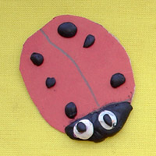**Жучок. Божья коровка:**

На самом первом уроке учимся отщипывать маленькие кусочки от пластилина пальчиками, скатывать в малюсенькие шарики и прилеплять к картону. В качестве основы - красный картон с расчерченными крыльями и головой.

Есть еще вариант, нарисовать на синем картоне дерево и домик и залеплять белыми кусочками пластилина, изображая снег. Картинка по размеру должна быть не очень большая, чтобы ребенок смог доделать работу до конца сам.

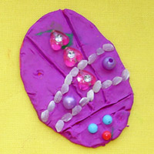**Еще жучок**

* Если ребенок справился с божьей коровкой, можно предложить ему залепить все туловище жучка, а потом украсить его бусинками, бисером или другим материалом для рукодельниц.
* Бусины различной формы, размера и цветов отлично подходят для развития мелкой моторики.

В этой работе закрепляем навыки отщипывания пластилина и размазывания его по картонке пальцем. На выровненной пластилиновой поверхности можно порисовать зубочисткой или проштамповать колпачком от фломастера узорчик.

**Еще пластилиновый жучок.**

После того, как с бусинками покончено, предлагаем малышу сделать узор на спинке жучка крупой. Пусть ребенок сам выберет крупу для украшения. В этом жучке мы использовали горох и гречку.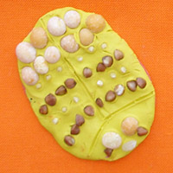

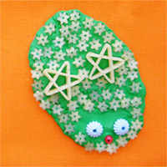**Еще жучок**

А теперь берем детские фигурные макароны и придумываем жука “макаронку”.

Чем хороши такие жучки - они небольшие по размеру, и ребенку не составит труда закончить работу не переутомившись. А там родители сами решат, предложить ему сделать еще одного жучка или переключиться на другие игры.